2022年邵阳市初中学业水平考试试题卷
数 学
温馨提示：
（1）本学科试卷分试题卷和答题卡两部分，考试时量为120分钟，满分为120分；
（2）请你将姓名、准考证号等相关信息按要求填涂在答题卡上；
（3）请你在答题卡上作答，答在本试题卷上无效．
一、选择题（本大题有10个小题，每小题3分，共30分．在每小题给出的四个选项中，只有一项是符合题目要求的）
1. －2022的绝对值是（ ）
A. B. C. －2022 D. 2022
2. 下列四种图形中，对称轴条数最多的是（ ）
A. 等边三角形 B. 圆 C. 长方形 D. 正方形
3. 5月29日腾讯新闻报道，2022年第一季度，湖南全省地区生产总值约为11000亿元，11000亿用科学记数法可表示为，则的值是（ ）
A. 0.11 B. 1.1 C. 11 D. 11000
4. 下列四个图形中，圆柱体的俯视图是（ ）
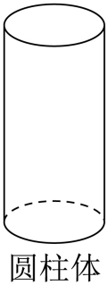
A 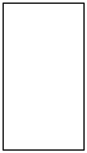 B.  C. 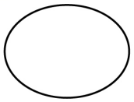 D. 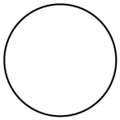
5. 假定按同一种方式掷两枚均匀硬币，如果第一枚出现正面朝上，第二枚出现反面朝上，就记为（正，反），如此类推，出现（正，正）的概率是（ ）
A. 1 B. C. D.
6. 下列长度的三条线段能首尾相接构成三角形的是（ ）
A ，， B. ，，
C. ，， D. ，，
7. 如图是反比例函数y=的图象，点A(x，y)是反比例函数图象上任意一点，过点A作AB⊥x轴于点B，连接OA，则△AOB的面积是（ ）
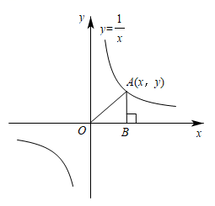
A. 1 B. C. 2 D.
8. 在直角坐标系中，已知点，点是直线上的两点，则，的大小关系是（ ）
A. B. C. D.
9. 如图，⊙O是等边△ABC的外接圆，若AB=3，则⊙O的半径是（ ）
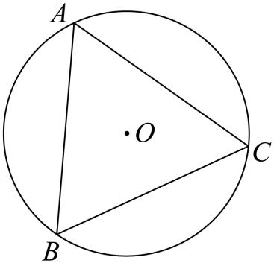
A. B. C. D.
10. 关于的不等式组有且只有三个整数解，则的最大值是（ ）
A. 3 B. 4 C. 5 D. 6
二、填空题（本大题有8个小题，每小题3分，共24分）
11. 因式分解：=_____．
12. 若有意义，则的取值范围是_________．
13. 某班50名同学身高（单位：）如下表所示：
身高 | 155 | 156 | 157 | 158 | 159 | 160 | 161 | 162 | 163 | 164 | 165 | 166 | 167 | 168
人数 | 3 | 5 | 1 | 2 | 2 | 10 | 4 | 3 | 1 | 2 | 6 | 8 | 1 | 2
则该班同学的身高的众数为_________．
14. 分式方程的根为_____
15. 已知矩形的一边长为，一条对角线的长为，则矩形的面积为_________．
16. 已知，则_________．
17. 如图，在等腰中，，顶点在的边上，已知，则_________．
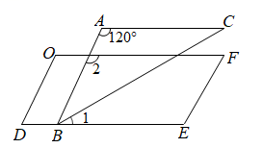
18. 如图，在中，点在边上，点在边上，请添加一个条件_________，使．
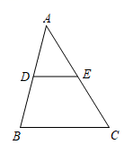
三、解答题（本大题有8个小题，第19~25题每题8分，第26题10分，共66分．解答应写出必要的文字说明、演算步骤或证明过程）
19. 计算：．
20. 先化简，再从－1，0，1，中选择一个合适的值代入求值．
．
21. 如图，菱形中，对角线，相交于点，点，在对角线上，且，．
求证：四边形是正方形．
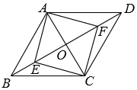
22. 2021年秋季，全国义务教育学校实现课后服务全覆盖．为了促进学生课后服务多样化，某校组织了第二课堂，分别设置了文艺类、体育类、阅读类、兴趣类四个社团（假设该校要求人人参与社团，每人只能选择一个）．为了了解学生喜爱哪种社团活动，学校做了一次抽样调查，并绘制成如图（1）、图（2）所示的两幅不完整的统计图，请你根据统计图提供的信息解答以下问题．
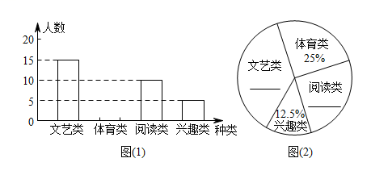
（1）求抽取参加调查学生人数．
（2）将以上两幅不完整的统计图补充完整．
（3）若该校有1600人参加社团活动，试估计该校报兴趣类社团的学生人数．
23. 2022年2月4日至20日冬季奥运会在北京举行．某商店特购进冬奥会纪念品“冰墩墩”摆件和挂件共180个进行销售．已知“冰墩墩”摆件的进价为80元/个，“冰墩墩”挂件的进价为50元/个．
（1）若购进“冰墩墩”摆件和挂件共花费了11400元，请分别求出购进“冰墩墩”摆件和挂件的数量．
（2）该商店计划将“冰墩墩”摆件售价定为100元/个，“冰墩墩”挂件售价定为60元/个，若购进的180个“冰墩墩”摆件和挂件全部售完，且至少盈利2900元，求购进的“冰墩墩”挂件不能超过多少个？
24. 如图，已知是的直径，点为延长线上一点，是的切线，点为切点，且．
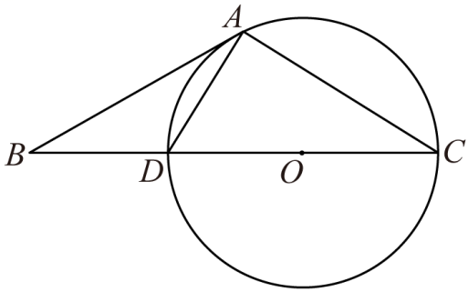
（1）求的度数；
（2）若的半径为3，求圆弧的长．
25. 如图，一艘轮船从点处以的速度向正东方向航行，在处测得灯塔在北偏东方向上，继续航行到达处，这时测得灯塔在北偏东方向上，已知在灯塔的四周内有暗礁，问这艘轮船继续向正东方向航行是否安全？并说明理由．（提示：，）
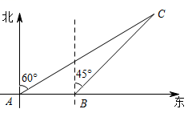
26. 如图，已知直线y=2x+2与抛物线y=ax²+bx+c相交于A，B两点，点A在x轴上，点B在y轴上，点C(3，0)在抛物线上．
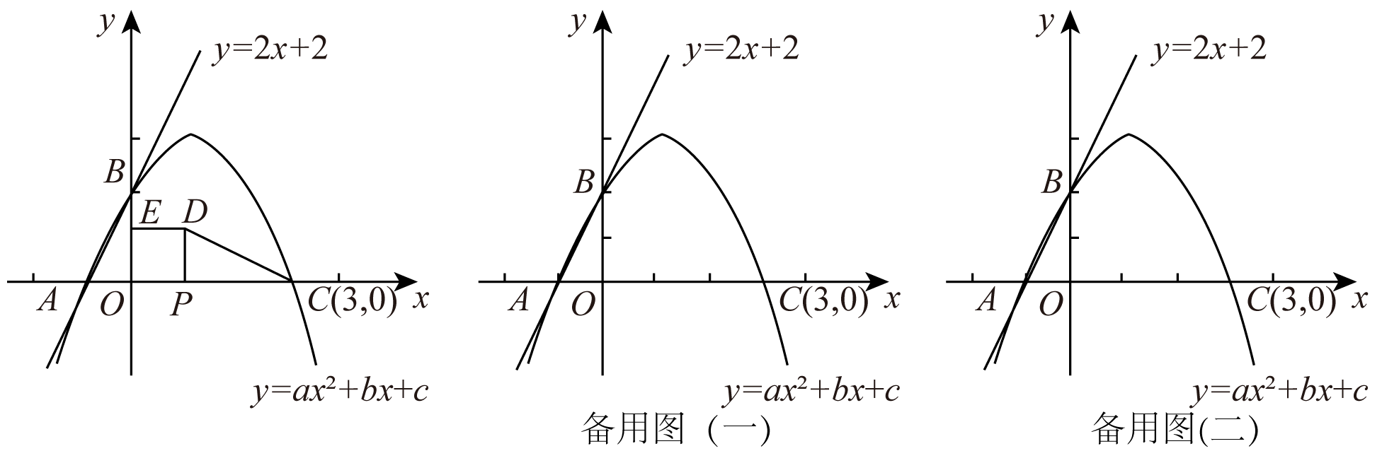
（1）求该抛物线的表达式．
（2）正方形OPDE的顶点O为直角坐标系原点，顶点P在线段OC上，顶点E在y轴正半轴上，若△AOB与△DPC全等，求点P的坐标．
（3）在条件（2）下，点Q是线段CD上的动点（点Q不与点D重合），将△PQD沿PQ所在的直线翻折得到△PQD'，连接CD'，求线段CD'长度的最小值．

